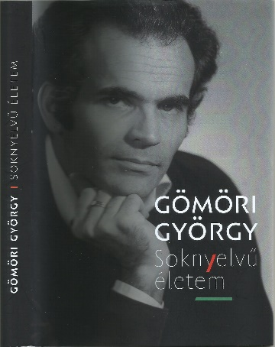

Sumonyi Zoltán

*Soknyelvű életem*

**Gömöri György önéletírása**

Ebben a tekintélyes méretű, negyedfélszáz oldalas könyvben csak 1990-ig írja le Gömöri György élete folyását, vagyis az eddig megélt kilencvenből az utóbbi harmincnégyet még nem írta meg, pedig az sem lenne kevésbé változatos és közérdeklődésre számot tartó, mint a szü-letésétől (1934) a magyarországi rendszerváltásig (1989–90) terjedő idő-szak. De hát gondoljuk csak meg, mi minden történt abban az elmondott ötvenöt–ötvenhat évben is Magyarországon! Világháború, nyilasuralom, ostrom, felszabadítás, megszállás, szovjet típusú berendezkedés, forrada-lom, a forradalom leverése, Budapest másodszori szétdúlása. Ezek, sajnos, minden budapesti lakossal megtörténtek, sőt, majdnem a teljes magyar-országi lakossággal megtörtént, de ezen belül Gömöri még azon kisebb csoporthoz is tartozott, amely aktívan részt vett az 1956-os forradalom kirobbantásában, s ezért november 4-e után ajánlatos volt elmenekülni az országból.

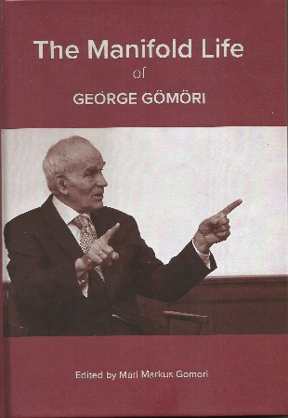És azután mi történt vele Európában, Amerikában, Indonéziában? Mert akkor kezdődött számára a szerencsés emigráns élet; egyetemi és irodalmi karrier Oxfordban, Indonéziában, Berkeleyben, a Harvardon, majd vissza Cambridge-be, ahol főleg lengyel irodalmat, s kis részben magyart is tanított. Ugyanis még itthon fordított angol, lengyel és orosz verseket, és Vas István biztatására az Írószövetségben kapott egy varsói ösztöndíjat, s valószínűleg ennek köszönhetően a lengyel nyelv, irodalom és kultúra Gömöri későbbi munkásságának egyik meghatározó része lett.

(*Soknyelvű életem*, áll az önéletírás címlapján, ami nyilvánvalóan arra utal, hogy minden műfajban egy-forma biztonsággal használja a magyar, a lengyel és az angol nyelvet. De itt el kell árulnunk, hogy két évvel korábban megjelent Londonban egy angol nyelvű könyv *Mari Markus Gomori* szerkesztésében „*The Manifold Life of George Gömöri”* címmel, ahol a „*manifold” sokfélét, változatost, sokoldalút* jelent, s ez legalább annyira jellemző Gömöri György életére, mint a soknyelvűség. – Még mindig zárójelben: egy személyes emlék a nyelvtudásáról. A balatonfüredi Lipták-házban talál-koztunk először, s annak a százötven éves villának az „elfogadó szobája” olyan volt, mint egy zsúfolt néprajzi múzeum. Boldizsár Ivánnal, a PEN Club akkori elnökével érkezett az „Angliában élő fiatal magyar költő”, ahogy Boldizsár bemutatta az éppen ott vendégeskedő íróknak, aztán a PEN-elnök, talán hogy ellenőrizze a fiatalember angol nyelvtudását, felmutatott az ajtó fölé akasztott egyes bivalyjáromra. „Tudod-e, hogy mi az, és hogy mondják angolul?” „Tudom, az egy járom. Angolul *yoke*.” „Jól van. És ott mellette, az a kettős járom?” „Azt úgy mondják, hogy *full nelson*, vagy *doubl nelson*.”)

De hagyjuk most ezeket a bennfenteskedő, személyes emléke-ket, ezek már nem érdeklik a mai fiatalabb olvasót, akik a könyv-ajánlásokból csak rövid, lényegre törő ismereteket akar megtudni! Tizenöt-húsz év múlva meg már nem is íratnak könyvismertetéseket, csak beírják a számítókép mesterséges intelligencia (AI) linkjébe, hogy: Írj ajánlást Gömöri György *Soknyelvű életem* című könyvéről! Erre egy másodperc alatt megjelenik a képernyőn:

*„A „Soknyelvű életem – Önéletrajz 1990-ig” egy lenyűgöző, mélyen személyes és aprólékos önéletrajz, melyben Gömöri György egyedülálló életútját meséli el. A könyv címe már önmagában is elgondolkodtató: „A legtöbb ember egyszer születik, én háromszor születtem meg” – ez a mondat nem csupán retorikai játék, hanem az ő életének többrétegűségét, a fizikai, lelki és forradalmi „újjászületéseket” hivatott kifejezni.*

*A negyedfélszáz oldalas kötet részletesen tagolja hazai évek és az emigráció időszakát, miközben számos képmelléklet és apró családtörténeti részlet segít megvilágítani az elbeszélés hitelességét. Az olvasó nemcsak egy irodalmi karrier, hanem egy megpróbáltatásokkal, forradalmakkal és bátorsággal teli élet tanúja lehet – legyen szó a forradalmi eseményekről, a hazai múlt drámai fordulatairól vagy az emigráció által hozott új kezdetekről.*

*Ez a könyv mindazok számára ajánlott, akik szeretnék mélyebben megérteni a 20. századi magyar irodalom, történelem és kultúra árnyoldalait, miközben személyes élményeken keresztül fedezhetik fel, hogyan formálódik egy ember identitása és sorsa a történelmi viharok közepette. Gömöri György aprólékos stílusa, a részletek iránti elkötelezettsége és a személyes élmények őszinte megosztása miatt a könyv nem csupán egy önéletrajz, hanem egy irodalmi élmény is, mely inspirál és elgondolkodtat.*

*Összességében a „Soknyelvű életem” egy olyan mű, mely egyszerre szolgál dokumentációként és személyes vallomásként – egyedülálló lehetőség arra, hogy az olvasó betekintést nyerjen abba, hogyan válik a személyes sors a kollektív emlékezet részévé, és miként ötvözi az egyéni tapasztalatot a kulturális örökséggel.”*

Korrekt, noha kissé „gépízű”, egy-két germanizmussal. De ha egy másodperc alatt ezt tudja összeszerkeszteni a „felhőből”, akkor övé a jövő. És csak remélem, hogy nem nő majd a fejünkre, nem lesz olyan, mint az elszabadult gólem, amelyik összenyomta, megölte a készítőjét!

Hanem én, befejezésül, a könyvvel kapcsolatban előhozako-dom még egy személyes élménnyel. Régi egyetemi barátom keresett meg azzal, hogy amikor hatvan évvel ezelőtt az ELTE-n illegálisan meg-jelentettük a „Tiszta Szívvel” című folyóiratunkat, őt a rendőrség arról faggatta, hogy tudatos-e a címadás, tudtuk-e, hogy ennek ’56-os előz-ményei vannak? Nem tudtuk, persze, és mindeddig nem tudtuk. Hanem most mit olvasok Gömöri könyvének 127. oldalán? 1956. október 22-e: „Lapalapítási egyeztető megbeszélésre kellett mennünk a világirodalmi tanszékre, ahol Kéry László (a *Nagyvilág* későbbi szerkesztője) fogadott két csoportot: ő a többnyire vidéki történészek, irodalmárok *Tiszta Szívvel* című lapját (amelyből állítólag egy kőnyomatos példány már megjelent) és a mi (többnyire fővárosi költők és írók) *Levegőt!* című készülő lapunkat próbálta összebékíteni.” Tehát hatvan évvel később tudtam meg, hogy a mi 1964-65-ös „Tiszta Szívvel”-ünknek – hiszen csak nyolc-kilenc évvel voltunk a forradalom után, s ez még izgatta a belügyminisztériumot – volt ’56-os előzménye.

Ezért is érdemes elolvasni a *Soknyelvű életem* című könyvet. Bárki találhat benne személyére szóló fölfedezést!

*Sumonyi Zoltán: Soknyelvű életem – Gömöri György önéletírása*

*Savaria University Press, Szombathely, 2024.*